Tisková zpráva 10. 7. 2019

TZ – Osvěžte se originálním receptem. Vyrobte si vlastní espresso zmrzlinu

Spojením dvou neodolatelných pochutin - kávy a zmrzliny - vznikl dezert, kterému se nedá odolat. Espresso zmrzlina skvěle chutná, je neokoukaná, snadno ji vyrobíte doma a rádi se k ní budete vracet. Ideální letní dezert může už za chvíli čekat na vás a vaše hosty v mrazáku.

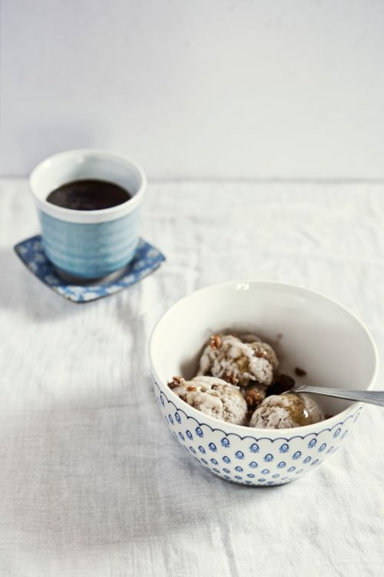
Než se pustíte do receptu, přečtěte si, na co si dát při přípravě espresso zmrzliny pozor. V mnoha tradičních receptech se doporučuje příprava z rozpustné kávy. My volíme raději kvalitní espresso, které do zmrzliny připravte běžným způsobem. Dezert díky tomu získá plnou kávovou chuť. Zmrzlina bude skvěle chutnat například z brazilské kávy Santos, která se pyšní oříškovými a čokoládovými tóny bez stop hořkosti. Pokud plánujete zmrzlinu servírovat celé rodině včetně dětí, zvolte raději kávu bez kofeinu. Chutnat bude například kolumbijská káva připravovaná švýcarským mokrým procesem, díky němuž se ze zrn vymyje jen kofein - nikoli chuť.

Jak na espresso zmrzlinu? Na šest porcí budete potřebovat:
1/2 šálku espressa
1 a 3/4 šálku plnotučného mléka
1 a 3/4 šálku smetany na šlehání
1 šálek cukru krystalu
8 žloutků
zrnka z vanilkového lusku nebo lžičku vanilkového extraktu

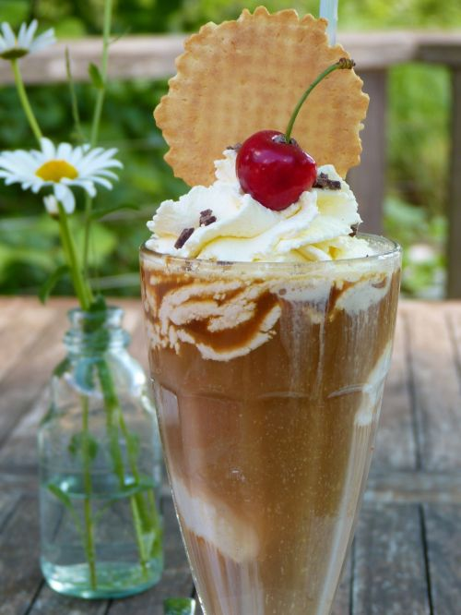
Vyšlehejte v misce žloutky s půlkou cukru do tekutého krému. Druhou půlku cukru smíchejte v rendlíku s mlékem, smetanou, vanilkou a espressem a na středním plamenu nechte probublat. Postupně zašlehávejte horkou směs do žloutkového krému, a když se obě směsi spojí, přesuňte mix na sporák a na středním plameni za stálého promíchávání nechte vytvořit krém, který ulpívá na lžíci. Přeceďte přes jemné síto do keramické či kovové mísy a tu umístěte do ledové lázně. Za občasného promíchání nechte vychladnout. Poté překryjte potravinovou fólií a nechte dvě hodiny odpočívat v lednici. Zmrzlinu zamrazte ve zmrzlinovači nebo vložte do mrazáku a každou půl hodinu po dobu alespoň tří hodin důkladně promíchávejte, aby se netvořily ledové krystaly. A co se zbývajícími bílky? Vyšlehejte je s cukrem a špetkou soli do sněhu a upečte podle receptu na pusinky ve tvaru mističek. Ty pak můžete po vychladnutí ozdobit espresso zmrzlinou a čerstvým ovocem.

Vyberte si tu nejlepší kávu do espresso zmrzliny v obchodech a v e-shopu rodinné firmy Čajová zahrada, která se zákazníky už 20 let sdílí radost z šálku kvalitního čaje a kávy.

www.cajova-zahrada.cz
www.kava-arabica.cz

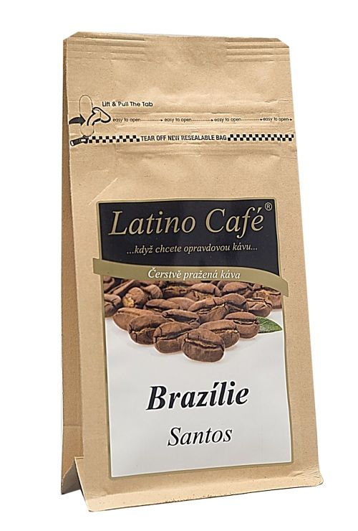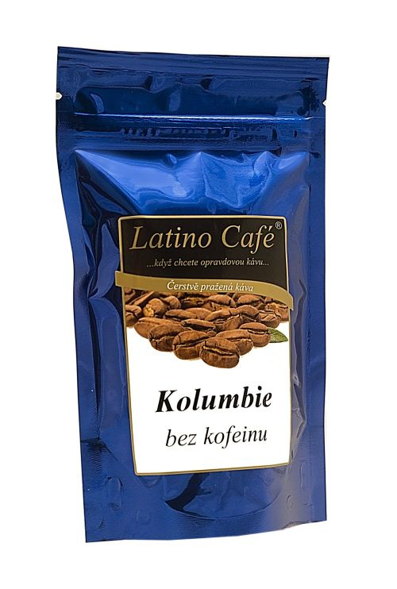

Kontakty:
Čajová zahrada
web & e-shop: https://www.cajova-zahrada.cz, https://www.kava-arabica.cz/
Facebook: Čajová zahrada

Mediální servis:
cammino…
Dagmar Kutilová
EMAIL: kutilova@cammino.cz
GSM: +420 606 687 506
www.cammino.cz

